**МІНІСТЕРСТВО ОСВІТИ І НАУКИ УКРАЇНИ**

**НАЦІОНАЛЬНИЙ УНІВЕРСИТЕТ «ЛЬВІВСЬКА ПОЛІТЕХНІКА»**

**Інститут комп’ютерних технологій, автоматики та метрології**

**кафедра “Електронних обчислювальних машин”**



Звіт

з захисту курсового проекту

з дисципліни «Системне програмування»

Варіант 19

**Виконав:**

студент групи КІ-307

М'якішев Є.М.

**Прийняв:**

Козак Н.Б.

Львів – 2025

Захист проекту

**Поставлене завдання:**

Своєю мовою програмування переписати наступні зразкові програми:

**1.file2.swl**

NAME _PROGRAM ;

BODY DATA INTEGER16 _VALUEIN , _DEVIDER , _REMAIND , _CYCLEAC , _CYCLEBC , _CYCLECC ;

GET ( _VALUEIN )

_VALUEIN << _VALUEIN + 1

FOR _CYCLEAC << 0 TO 32767 DO

_DEVIDER << _VALUEIN - 1

FOR _CYCLEBC << 0 TO 32767 DO

IF ( _DEVIDER >= 2 ) ; ELSE GOTO _ENDCYCB ;

_REMAIND << _VALUEIN

FOR _CYCLECC << 0 TO 32767 DO

IF ( _REMAIND >= _DEVIDER ) ; ELSE GOTO _ENDCYCC ;

_REMAIND << _REMAIND - _DEVIDER

;

_ENDCYCC :

IF ( _REMAIND == 0 ) GOTO _ENDCYCB ;

_DEVIDER << _DEVIDER - 1

;

_ENDCYCB :

IF ( _DEVIDER == 1 ) GOTO _ENDCYCA ;

_VALUEIN << _VALUEIN + 1

;

_ENDCYCA :

PUT ( _VALUEIN )

END

**2.file4.swl**

NAME _PROGRAM ;

BODY DATA INTEGER16 _AAAAAAA ;

GET ( _AAAAAAA )

WHILE ( _AAAAAAA >= 1 )

_AAAAAAA << _AAAAAAA - 1

PUT ( _AAAAAAA )

END WHILE

END

**3.file5.swl**

NAME _PROGRAM ;

BODY DATA INTEGER16 _AAAAAAA ;

GET ( _AAAAAAA )

REPEAT

_AAAAAAA << _AAAAAAA - 1

PUT ( _AAAAAAA )

UNTIL ( _AAAAAAA >= 1 )

END

**Виконання завдання**

**1. test2.m19**

startprogram _PRO ;

startblok variable int_2 _VAL , _DEV , _REM , _CYA , _CYB , _CYC ;

get ( _VAL )

_VAL <- _VAL + 1

for _CYA <- 0 to 32767 do

_DEV <- _VAL - 1

for _CYB <- 0 to 32767 do

if ( _DEV gr 2 ) ; else goto _ENB ;

_REM <- _VAL

for _CYC <- 0 to 32767 do

if ( _REM gr _DEV ) ; else goto _ENC ;

_REM <- _REM - _DEV

;

_ENC :

if ( _REM eq 0 ) goto _ENB ;

_DEV <- _DEV - 1

;

_ENB :

if ( _DEV eq 1 ) goto _ENA ;

_VAL <- _VAL + 1

;

_ENA :

put ( _VAL )

endblok

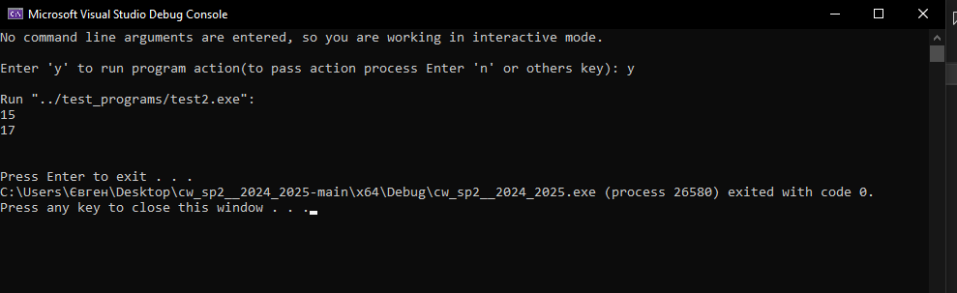

*Рис. 1 Результат виконання*

**2. test4.m19**

startprogram _PRO ;

startblok variable int_2 _AAA;

get ( _AAA )

while ( _AAA gr 1 )

_AAA <- _AAA - 1

put ( _AAA )

end while

endblok

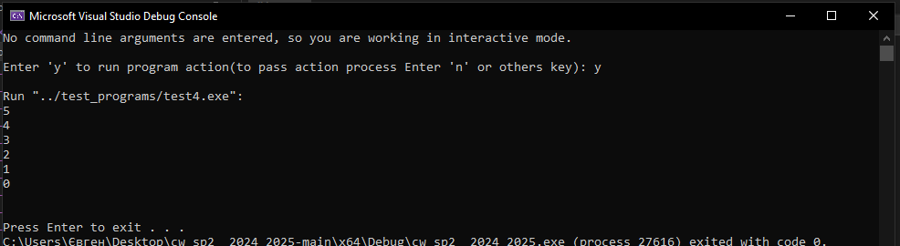

*Рис. 2 Результат виконання*

**3. test5.m19**

startprogram _PRO;

startblok variable int_2 _AAA ;

get ( _AAA )

repeat

_AAA <- _AAA- 1

put ( _AAA )

until _AAA gr 1

endblok

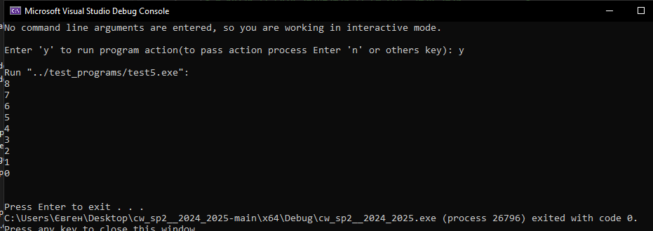

*Рис. 3 Результат виконання*

Виявлення лексичних та синтаксичних помилок

**1. test2.m19**

startprogram _PRO ;

startblok variable int_2 _VAL , _DEV , _REM , _CYA , _CYB , _CYCc ;

get ( _VAL )

_VAL <- _VAL + 1

for _CYA <- 0 to 32767 do

_DEV <- _VAL - 1

for _CYB <- 0 to 32767 do

if ( _DEV gr 2 ) ; else goto _ENB ;

_REM <- _VAL

for _CYC <- 0 to 32767 do

if ( _REM gr _DEV ) ; else goto _ENC ;

_REM <- _REM - _DEV

;

_ENC :

if ( _REM eq 0 ) goto _ENB ;

_DEV <- _DEV - 1

;

_ENB :

if ( _DEV eq 1 ) goto _ENA ;

_VAL <- _VAL + 1

;

_ENA :

put ( _VAL )

endblok

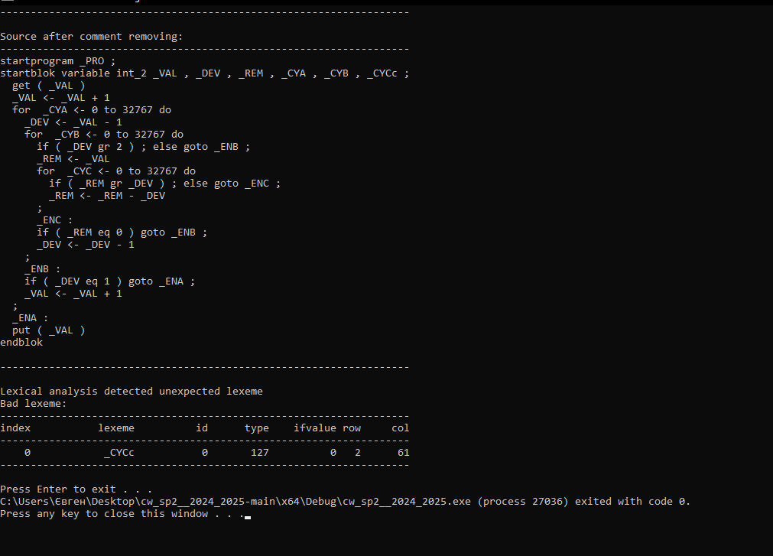

*Рис. 4 Результат виконання*

**2. test4.m19**

startprogram _PRO ;

startblok variable int_2 _AAAff;

get ( _AAA )

while ( _AAA gr 1 )

_AAA <- _AAA - 1

put ( _AAA )

endblok while

endblok

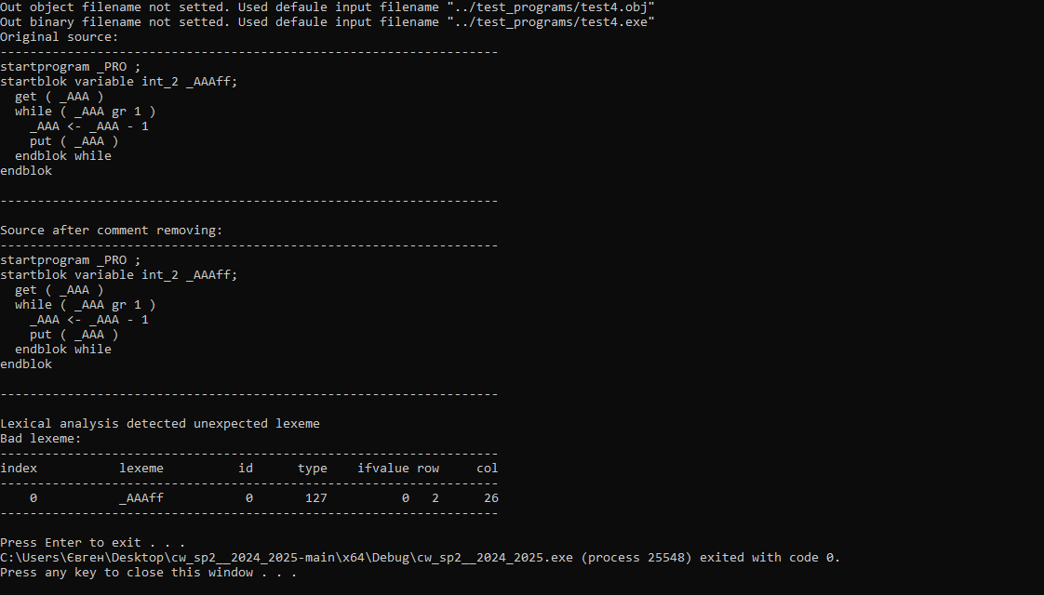

*Рис. 5 Результат виконання*

**3. test5.m19**

startprogram _PRO;

startblok variable int_2 _AAAff;

get ( _AAA )

repeat

_AAA <- _AAA- 1

put ( _AAA )

until _AAA gr 1

endblok

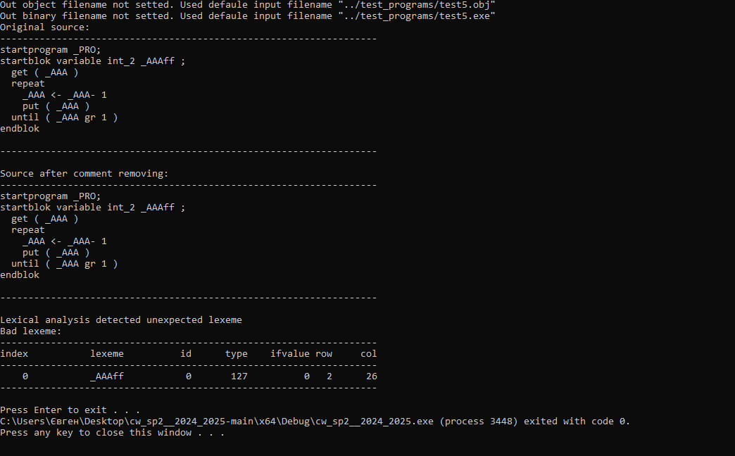

*Рис. 6 Результат виконання*